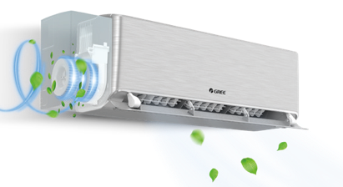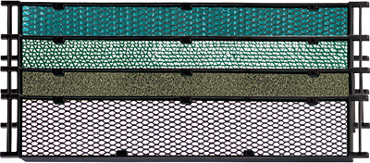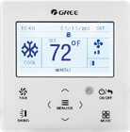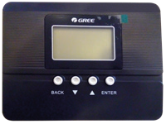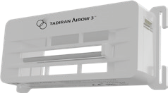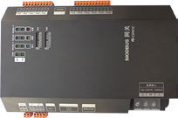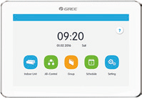

Érvényes 2025.01.21-től visszavonásig. Az árváltozás jogát előzetes bejelentés nélkül fenntartjuk. A képek illusztrációként szolgálnak, az adatok tájékoztató jellegűek.

Megnevezés

Cikkszám

Kép

Kategória

Megjegyzés

Nettó listaár HUF

Nettó átadási ár HUF

Hővisszanyerős frisslevegő modul 30m3/h

XF30-SXQG02

Magasoldalfali - Airy

Az Airy készülékhez opcionálisan rendelhető friss levegő modul, mely az egyedi hővisszanyerő rendszer által lehetővé teszi a távozó, elhasznált levegő hőenergiájának hasznosítását.

95 300

76 240

Szűrőkészlet

4db

SZH4

Magasoldalfali / Multi

tartalma: 1db fotokatalitikus szűrő, 1db aktív szén szűrő, 1db katechin szűrő,

1 db ezüst ion szűrő

5 300

4 170

Dry-Contact

MK010

Magasoldalfali / Multi

indítás és leállítás lehetősége. pl. ablaknyitás érzékelő vagy

hotelkártya kapcsoló bekötéséhez

13 500

10 500

Fali vezetékes távirányító

XK76

Magasoldalfali / Multi

heti időzítés, paraméter olvasás és állítási lehetőség, beépített hőmérő központi vezérlő csatlakoztatásához (1db/beltéri)

45 900

35 820

Szervízeszköz

GT2A3Ad

Magasoldalfali / Multi

Üzemi értékek és hibakód kiolvasásához használható

73 800

59 020

Airow 3 légtisztító

GRK-AIROW-3

Magasoldalfali / Multi, Kereskedelmi

H₂O₂ alapú légtisztító,24h hatás, Ózon mentes, nem igényel karbantartást

83 400

63 490

Bacnet Gateway

ME30-44/D2(B)

Magasoldalfali / Multi, Kereskedelmi

épületfelügyeletre csatlakozás lehetősége

(XK76 vagy ME50 szükséges)

271 300

211 550

Központi vezérlő

CE52-24/F(C)

Magasoldalfali / Multi, Kereskedelmi

központi vezérlő, színes érintős kijelző, max. 36 beltéri egység

(XK76 vagy ME50 szükséges)

610 300

476 040

**GREE SYEN TARTOZÉK – ÁRLISTA 2025. január 21. iroda@neoklima.hu I www.neoklima.hu**

**GREE SYEN TARTOZÉK – ÁRLISTA 2025. január 21. iroda@neoklima.hu I www.neoklima.hu**

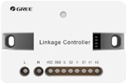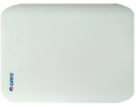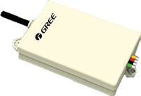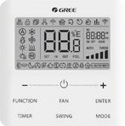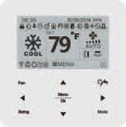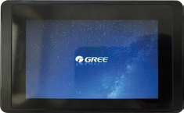

Érvényes 2025.01.21-től visszavonásig. Az árváltozás jogát előzetes bejelentés nélkül fenntartjuk. A képek illusztrációként szolgálnak, az adatok tájékoztató jellegűek.

Megnevezés

Cikkszám

Kép

Kategória

Megjegyzés

Nettó listaár HUF

Nettó átadási ár HUF

Dry-Contact

LE60-24/H1

Kereskedelmi

indítás és leállítás lehetősége. pl. ablaknyitás érzékelő vagy

hotelkártya kapcsoló bekötéséhez

8 400

6 700

Bővített

Dry-Contact modul

ME60-42/H1

Kereskedelmi

indítás és leállítás lehetősége, egyéb ki- és bemenetek (üzemjel, hibajel, hűtés-fűtés átváltás stb.)

14 700

11 790

Mini Modbus Gateway

ME50-00/EG(M)

Kereskedelmi

kommunikációs modul U-Match berendezések központi vezérlő csatlakoztatásához (1db/beltéri); csak GUD35T1 és GUD50T1 beltérihez szükséges

16 100

12 590

Fali vezetékes távirányító

XE7A-24/HC

Kereskedelmi

standard fali kijelző, wifi funkcióval és páratartalom érzékelővel

27 500

21 960

Fali vezetékes távirányító

XE7C-24/HC

Kereskedelmi

heti időzítés, paraméter olvasás és állítási lehetőség, beépített hőmérő

51 800

41 470

Szervízeszköz

DE43-00/EF(CM)

Kereskedelmi

U Match rendszerek beüzemeléséhez, paraméterek állításához,

üzemi értékek és hibakód kiolvasásához használható

105 600

84 460

**GREE SYEN TARTOZÉK – ÁRLISTA 2025. január 21. iroda@neoklima.hu I www.neoklima.hu**

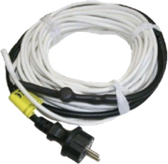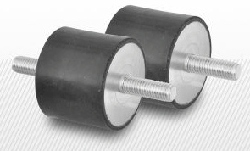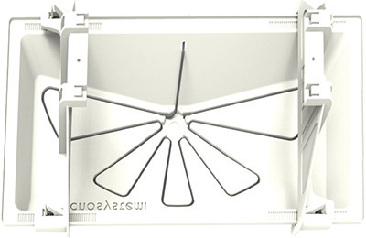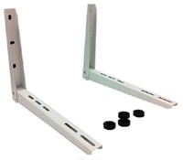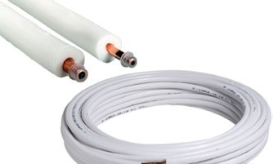

Érvényes 2025.01.21-től visszavonásig. Az árváltozás jogát előzetes bejelentés nélkül fenntartjuk. A képek illusztrációként szolgálnak, az adatok tájékoztató jellegűek.

Megnevezés

Cikkszám

Kép

Kategória

Megjegyzés

Nettó listaár HUF

Nettó átadási ár HUF

Csepptálca fűtő kábel

termosztáttal 3m

CSTFT3-S

Egyéb

fix teljesítményű (40 W/m) szilikon fűtőkábel, 3 méteres aktív fűtőfelülettel, mechanikus hőfokszabályozó, kapcsolási tartomány: -35/+35°C

Nem téliesített berendezések utólagos téliesítésére

19 000

15 180

Fűtött csepptálca kütéri egységhez

KCST850

Egyéb

850x400mm, tálca + 3m fűtőkábel (10W/m), 4db gumibakkal maximum kültéri szélesség:

850 mm

56 700

46 570

KCST1050

Egyéb

1050x400mm, tálca + 3m fűtőkábel (10W/m), 4db gumibakkal maximum kültéri szélesség:

1050 mm

63 200

51 600

Klíma konzol

L450

Egyéb

100 kg

Érdeklődjön

L550

150 kg

Rézcső

RCS6

Egyéb

KS 6-1mm szigetelt (25m)

Érdeklődjön

RCS10

KS 10-1mm szigetelt (25m)

RCS12

KS 12-1mm szigetelt (25m)